^{딥러닝을 활용한 도로 위 위험요소 인식}
Recognition of risk factors on the road using deep learning

요 약

운전 갑자기 튀어나오는 동물은 운전자를 당황시킨다. 동물이 도로에서 차이 치여 죽는것을 ‘로드킬’이라고 한다. 이는 인해 동물과 운전다 둘 다 피해를 입고, 2차, 3차 피해로 이어질 가능성이 높다. 본 연구의 주요 내용은 1) 도로 위 상황을 지켜보며 2) 위험요소(동물) 유무를 감지하고 3) 위험요소가 있다면 운전자에게 미리 알려주어서 4) 사고율을 줄이는 것을 목표로 한다.

1. 서 론
외부적인 요인에 의한 교통사고는 운전자의 통제를 벗어날 수 있다. 이러한 사고 중에서 고라니, 너구리 등의 동물을 차로 받는 사고를 로드킬(road kill)이라고 한다. 로드킬 건수는 해마다 증가하고 있다. 지난 2019년 발생한 로드킬 건수는 총 19,368건으로, 2015년 14,178보다 약 36% 증가한 것으로 조사되었다[1]. 동물의 등장은 예측이 어려우며, 운전자가 동물을 인식하지 못하는 경우도 발생한다. 동물과의 충돌은 차량의 운동 에너지로 인해 운전자와 그 주위에 큰 피해를 줄 수 있다. 또한, 동물의 갑작스러운 등장으로 운전자는 쉽게 당황한다. 당황한 운전자는 동물을 피하기 위해 급하게 방향을 전환한다. 이로 인해 다른 차량에 부딪히는 등 2차, 3차 피해가 빈번하게 발생한다[2].
로드킬은 차량에 부착된 카메라와 지능형 프로그램을 통해 예방이 가능하다. 본 논문에서는 입력 영상을 딥러닝으로 분석하여 주행 중 위험 요소의 존재 여부를 판단하는 프로그램을 제안한다. 위험 요소가 존재할 시, 운전자에게 이를 알려 사고를 예방한다.

2. 도로 운전 영상에서의 사고 가능성 구분

2.1 전이학습
완전 연결 신경망 (Fully Connected Neural Network, FCNN) 만을 사용한다고 할 때 특성상 입력 데이터는 1차원 형태로 제한이 된다. 이 때문에 훈련을 위해 고차원 정보를 1차원으로 변환해주는 과정이 필요하다. 데이터를 1차원으로 변환하는 과정에서는 필연적으로 공간 정보가 손실된다. 이 때문에 학습이 잘 안되는 문제가 발생한다. 이 문제를 해결하기 위해 컨볼루션 신경망 (Convolutional Neural Network, CNN)을 사용한다. CNN이란, 이미지, 영상, 신호처리 분야에서 일반적으로 사용하는 합성곱 연산을 수행하여 특징을 자동으로 추출하는 신경망이다. 컨볼루션 연산은 (그림 1)과 같이 이루어진다. 입력 이미지와 특정 크기의 커널의 각 요소끼리 곱한다. 그 결과를 모두 합하여 특징 출력의 결과를 얻는다. 커널은 위치를 옮겨가며 입력 데이터의 모든 요소에 동일한 연산을 적용한다.

그림 1
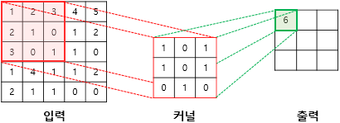[3]

CNN의 성능은 이미지 인식 대회 ILSVRC(ImageNet Large Scale Visual Recognition Competition)에서 증명되었다. ILSVRC에서는 ‘ImageNet’이라는 자연 영상 데이터베이스로 사전 학습된 모델을 제공한다[4].
딥러닝 모델 성능은 학습 시 질 좋은 학습데이터의 양에 비례한다. 질 좋은 학습 데이터란 편향되지 않고, 이상치, 결측치가 없는 풍부한 데이터셋을 말한다. 현실에서 이러한 데이터를 수집하기란 매우 어렵다. 학습 데이터의 부족은 결국 완전하지 않은 모델(Incomplete Model)으로 이어지게 된다. 이러한 문제를 해결하기 위해 전이학습을 사용한다. 전이학습이란, 사전 학습된 모델을 목적에 맞게 재교육시켜 사용하는 것이다. 전이학습은 이미 많은 양의 데이터를 학습한 모델을 활용하기 때문에 적은 데이터로도 좋은 결과를 낼 수 있다는 이점이 있다.

2.2 사용 모델
본 논문에서 사용된 모델은 2015년 ILSVRC에서 우승한 ResNet[5]이다. ResNet은 모델의 깊이, 파라미터의 수에 따라서 ‘ResNet18’, ‘ResNet50’, ‘ResNet152’ 등으로 구별된다. 특정 입력에 대한 결과 가 나오는 시간은 모델의 깊이, 파라미터의 수에 비례하는 경향을 보인다. 본 실험은, 실시간에 가깝게 결과를 내야 하기 때문에 다른 모델에 비해 깊지 않고, 파라미터의 수가 적당한 50개의 레이어로 구성된 ‘ResNet50’을 선택하였다.
본 연구에서는 이미지를 분류 하는 방식으로 문제를 접근하였다. 동일한 문제를 이미지에서 특정 객체를 탐지하는 방법을 사용해서 해결할 수 있다. 탐지하는 방법은 주로 ‘어떤’ 물체가 존재하는지를 찾을 때 사용된다. 이를 사용하면 고라니, 너구리, 사람 등은 모두 다른 객체로 인식할 수 있다. 하지만, 연구에서 탐지가 아닌 분류를 사용한 이유는 운전 중에 마주치는 고라니, 너구리 등의 종류와는 상관없이 모두 ‘위험 요소’ 라고 판단했기 때문이다. ‘어떤’ 객체가 있는지는 상관없다. 운전자의 경로에 ‘존재’ 여부만 알면 되기 때문이다.

2.3 데이터셋
데이터는 일반 도로 영상 644장과 위험 요소가 존재하는 도로 영상 680장으로 구성된다. 데이터는 구글 검색 엔진의 결과를 크롤링하여 수집하였다. 데이터셋은 5:1 비율로 훈련 데이터와 검증 데이터로 나눠진다.

3. 실험 결과
검증 데이터로 측정한 신경망의 정확도는 99.55%이다. 실제 성능을 측정하기 위해 로드킬이 발생한 영상들을 사용하였다. 영상은 모두 30프레임으로 구성되어있고, 7프레임 간격으로 이미지를 인식하도록 하여 1초에 약 4번 인식하게 설정하였다. 그림 2(ㄱ)은 평범한 도로를 달리는 장면이다. 신경망 프로그램은 아무 이상 없다는 ‘keep going’ 메시지를 출력한다. 그림 2의 (ㄴ), (ㄷ)은 동물이 옆에서 갑자기 튀어나오는 장면이다. 이 때 신경망 프로그램은 위험 요소가 있다고 판단하고, ‘watch out’이라는 메시지를 출력한다.
그림 1의 (ㄹ)은 밤에 왼쪽에서 동물이 달려오는 이미지이다. 신경망 프로그램은 동물을 인식하지 못하고 ‘keep going’이라는 메시지를 출력한다.

그림 2
(ㄱ)  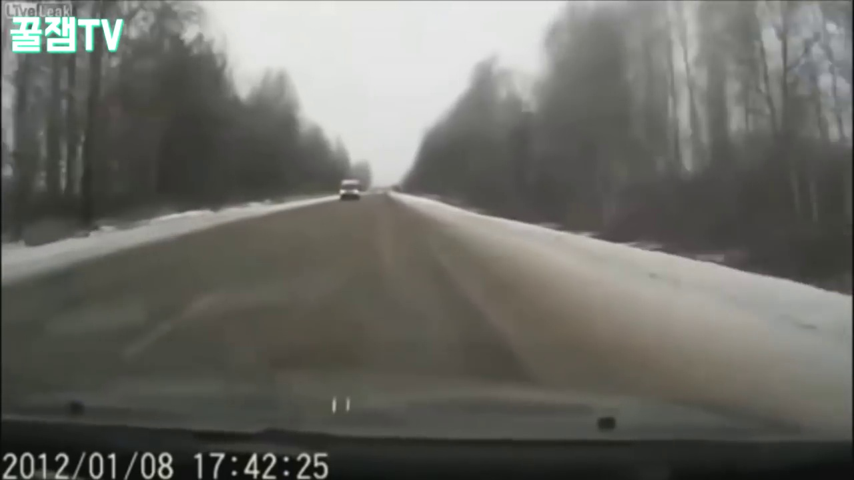 | (ㄴ)  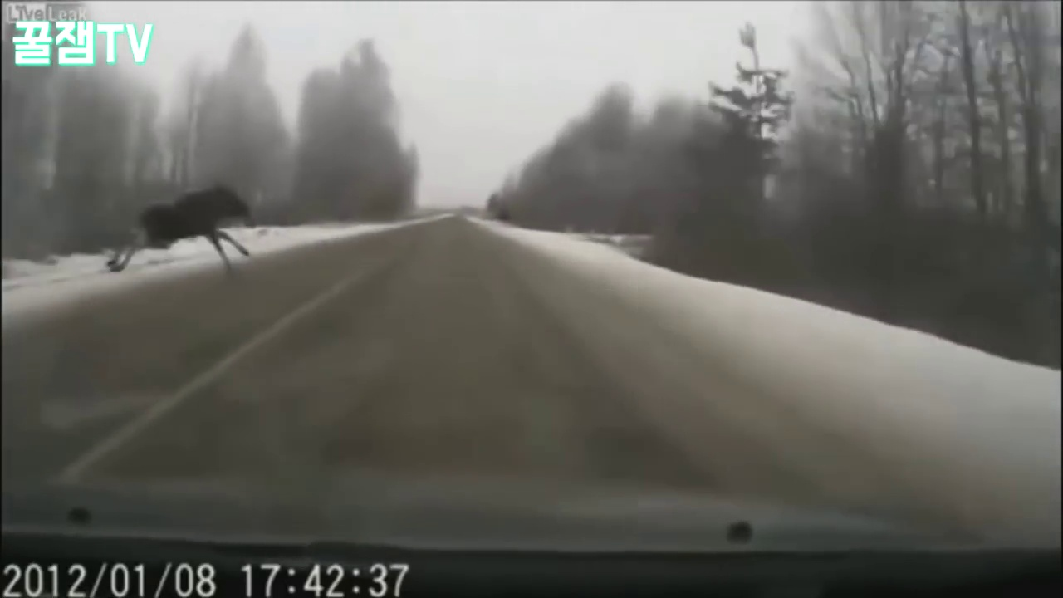
Predict: keep going  label: keep going  (ㄷ) | Predict: watch out!!  label: watch out!!  (ㄹ)
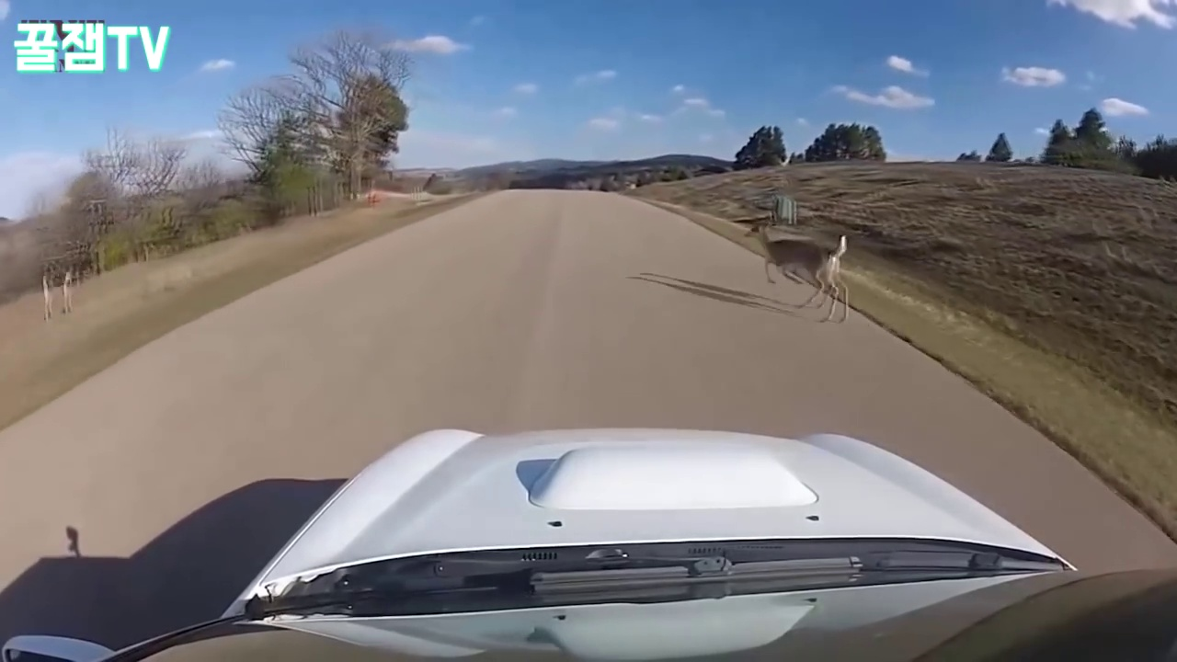 | 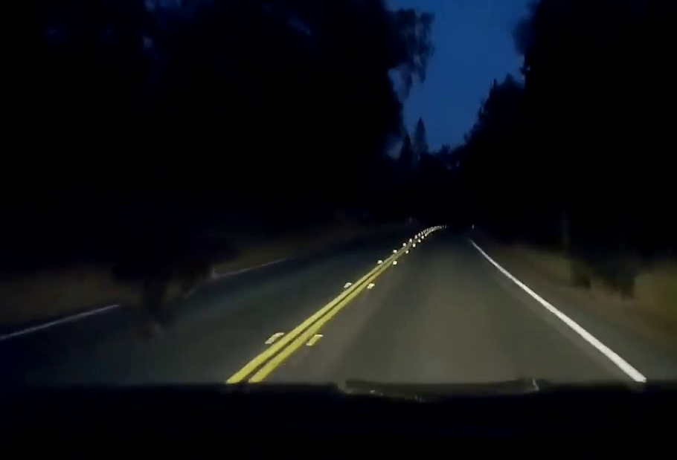
Predict: watch out!!  label: watch out!! | Predict: keep going  label: watch out!!

4. 분석 및 의의
자동차의 전방에 동물이 있는 경우에는 ‘watch out’이라는 메시지를 잘 출력하였다. 하지만, 그림 3과 같이 전방이 아닌 측면에서 빠른 속도로 달려서 나타나는 경우에는 잘 인식하지 못하였다.
그림 3
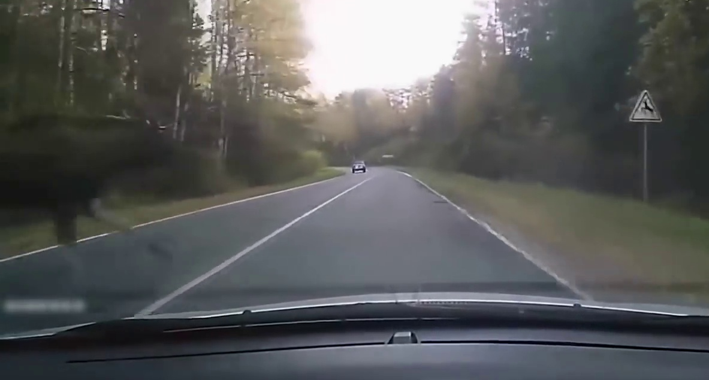
Predict: keep going
Label: watch out!!
신경망이 한 장면의 결과를 출력하기까지 평균 1.7초가 소요되었다. 이는 실시간으로 영상을 분석하기에는 느린 속도이다. 해결 방법으로는 첫번째로, 층을 얕게 만들 수 있다. 0.3~0.5초 이내에 나오도록 개선을 한다면 실시간 분석이 가능하다. 두번째로는 이전 결과를 활용하는것이다. 실제 운전을 할 때 평범한 도로를 지나는 비율이 압도적으로 많을것이다 또한. 운전하는 영상들의 이미지는 바로 이전의 이미지와 유사도가 매우 높을것이다. 이러한 이유로 현재 이미지와 과거 이미지의 유사도를 측정한다. 유사도가 높게 나오면 평범하게 운전을 한다고 판단하고 빠르게 지나갈 수 있다. 이러한 개선을 통해 전체 모델의 속도는 증가한다.
본 실험에서는 ‘어떤’ 객체가 있는지에 상관없이 ‘위험 요소’의 존재 유무로 판단하였다. 하지만, 동물이 ‘어디에’ 있는지는 중요한 정보이다. 도로 옆에 동물이 있지만, 도로와는 완전히 차단되었다고 가정을 하면 이는 위험한 상황이 아니다. 이러한 상황을 해결하기 위해 Segmentation 기법을 활용 가능하다. 동물의 정확한 위치를 파악 후 그 위치가 실제로 운전자에게 위협이 되는 위치인지 판별하면 정확도가 높아질것이다.
주변의 많은 운전자가 동일한 경로를 따라 움직이므로 딥러닝의 결과로 나온 정보를 공유할 수 있다. 구체적으로, 한 운전자가 ‘위험 요소’가 있다고 판단하면 이 정보를 주변의 운전자와 공유한다. 이 정보를 받은 운전자는 직접 보지 않고도 위험 요소가 존재함을 미리 인식한다. 이를 통해 빠르게 대비를 할 수 있다. 이는 자연스럽게 로드킬 비율이 감소하는 결과를 가져올것이다.

참고문헌
[1] 국토부, 2015~2019년 로드킬 발생 현황
[2] 충남시도, 로드킬 현황조사 및 도로 안전성 향상 방안, 2019
[3] 유원준, 딥 러닝을 이용한 자연어 처리 입문, 2020
[4] J. Deng, W. Dong, R. Socher, L.-J. Li, K. Li and L. Fei-Fei, "ImageNet: A large-scale hierarchical image database", Proc. IEEE Conf. Comput. Vis. Pattern Recognit., pp. 248-255, Jun. 2009.
[5] He, Kaiming, et al. “Deep residual learning for image recognition.” Proceedings of the IEEE conference on computer vision and pattern recognition. 2016.

